审核费支出清单(Q、E、S)
企业名称 | 盐山县鹏润管件制造有限公司
审核日期 | 2020.5.1-2，2020年05月03日 上午至2020年05月07日 上午 (6天) |  |  |  |  |  | 审核人天数 |  |  |  | 6人日
审核体系 | 质量管理体系：初次认证第（二）阶段  环境管理体系：初次认证第（二）阶段  职业健康安全管理体系：初次认证第（二）阶段
基本信息 |  |  | 费用项目（按实际费用填写，无则写0） |  |  |  |  |  |  |  |  |  | 合计
姓 名 | 组内角色 | 审核天数 | 文件审核费 | 审核费 |  | 专业费 |  | 组长补助 |  | 专家费 |  | 指导费 | 合计
姜海军 | 组长 | 6 | 50 | 2040 |  | 150
肖新龙 | 组员 | 6
项目审核费合计
组长签字 |  | 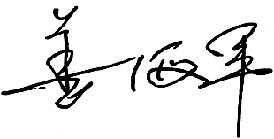  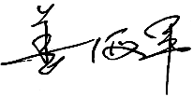 |  |  | 审核部签字
财务部签字

